中国计量大学2015 ~ 2016 学年第2学期
《高等数学A2》课程试卷(A)参考答案及评分标准
开课二级学院：理学院，学生班级： ，教师：
一、单项选择题（每题3分，共15分）
1、B 2、C 3、C 4、 D 5、 D
二、填空题（每题3分，共15分）
1、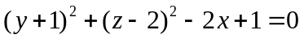 2、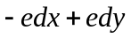 3、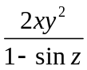
4、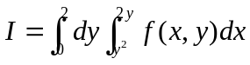 5、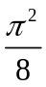
三、计算与解答题（每小题8分，共64分）
1. 解：设所求直线方程的方向向量为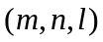，则由条件可知所求直线的方向向量与向量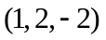和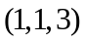都垂直，因此有
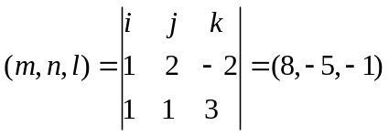 （4分）
所以得过点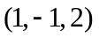的所求直线方程为 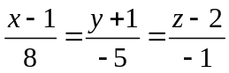 （4分）
2．解:设平面方程为 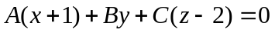，连接两点得向量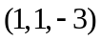，故有
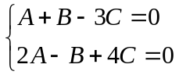 （4分）
解得 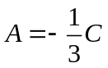，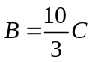， 即所求平面方程为 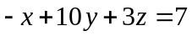. （4分）
3. 解：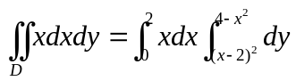 （4分）
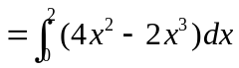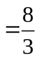. (4分)
4．解：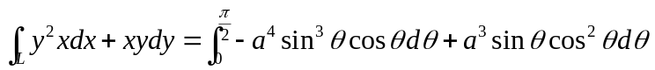 (4分)
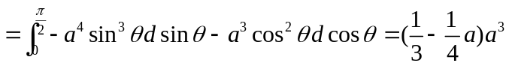 （4分）
5．解：利用柱面坐标把闭区域可表示为: 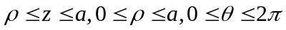,于是
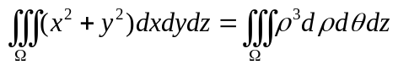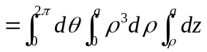 (4分)
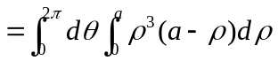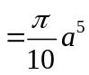． (4分)
解法二：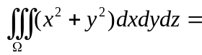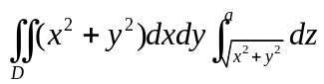
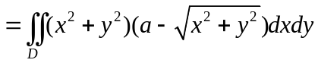 (4分)
． (4分)
6． 解：因 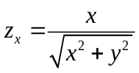，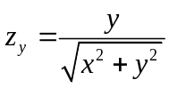，所以
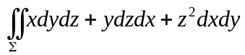
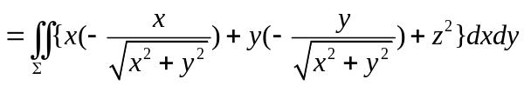 （4分）
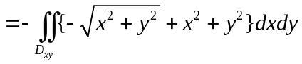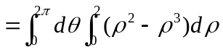
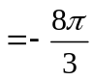 （4分）
7． 解:由 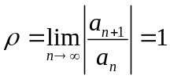，可得收敛域为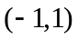。 （2分）
记 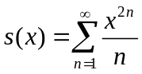，
则当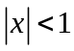时 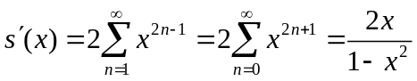， （3分）
所以两边积分得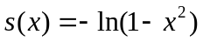. （3分）
8．解:设三个正数别为,，即 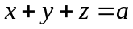，则乘积为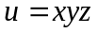，做
， (4分)
由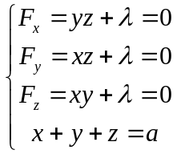，得唯一驻点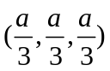，故最大值为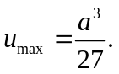 (4分)
四、证明题（6分）
证：由已知条件可设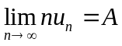，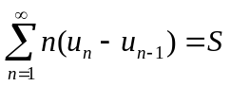， （2分）
因 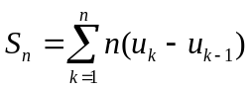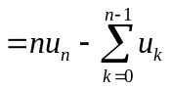
所以两边取极限得 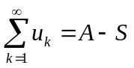，即级数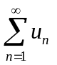收敛。 （4分）

